|  |
| --- |
| ***INSTITUTO SUPERIOR DE TRANSPORTES E COMUNICAÇÕES***  TP2  Licenciatura em Engenharia Informática e de Telecomunicações  **SISTEMA DE GESTÃO DE BASE DE DADOS**  **I31**  Docente: Joseph Katame  Departamento de Tecnologias de Informação e Comunicações  Novembro de 2022 |

# Diagrama UML

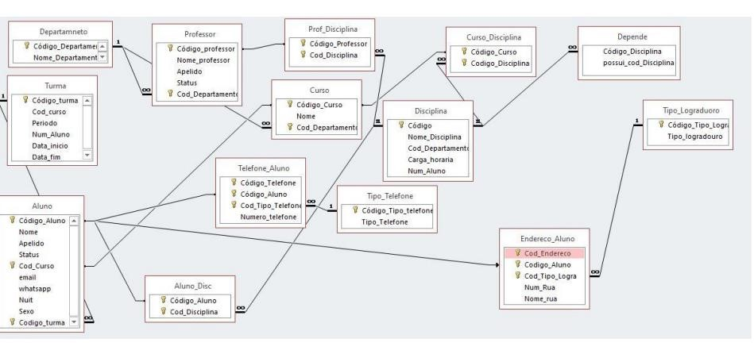 **Esquema de tabelas**

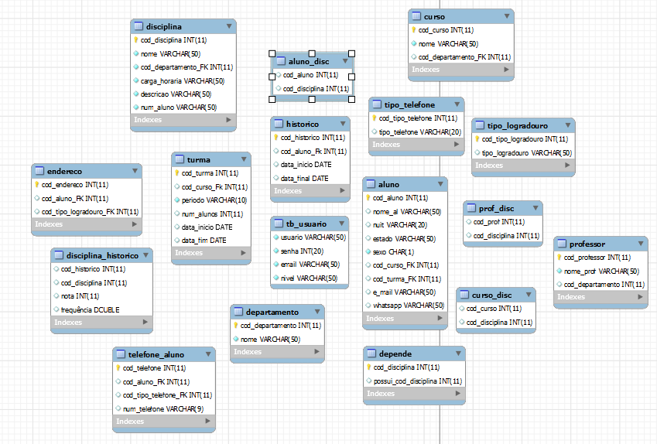

## Manual do Utilizador

Dentro do contexto do desenvolvimento de trabalhos práticos foi possível identificar 1 tipo de utilizador:

**Administradores:**

Estes usuários (professor e/ou monitor) são responsáveis por:

* Criar e remover e editar outros professores,
* Criar e remover e editar turmas de estudantes,
* Listar Professores, Alunos, Disciplinas e Cursos;
* Associar/ relacionar as classes (ex: incluir um aluno numa disciplina e/ou curso);
* Permitir que um professor possa leccionar uma disciplina;
* Permitir que um aluno possa cursar um curso;

**Manual do administrador**

O administrador, que na maior parte das vezes é um professor ou monitor de disciplina, deve cadastrar os alunos que irão ser incluídos em cada curso e turma.

No decorrer do curso, o professor/administrador pode então caso seja necessário, organizar/mudar os alunos pra turmas diferentes ou ainda cursos diferentes.

**Tela de Login**

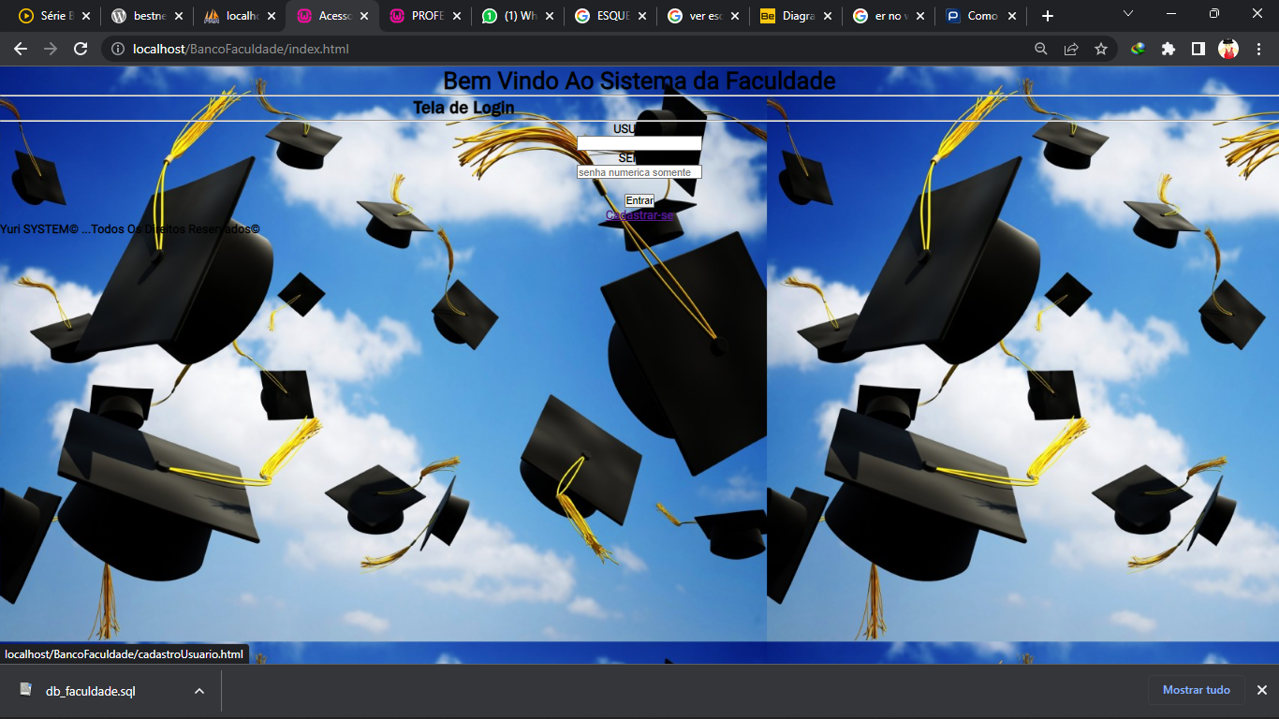

Após o login...

**Tela Principal**

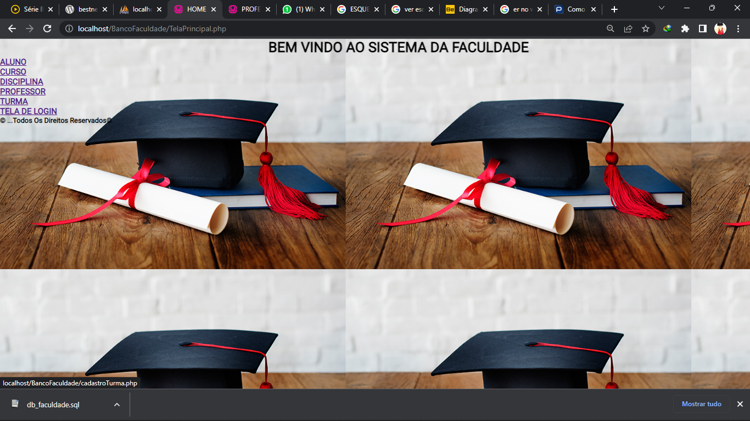

**TELA DE CADASTRO (Utilizador)**

Para cadastrar novos utilizadores do sistema em 3 niveis diferentes: administrador, docente, aluno, e outros. A senha inserida deve ser numerica. Em caso de senha errada o sistema apresenta uma mensagem de erro.

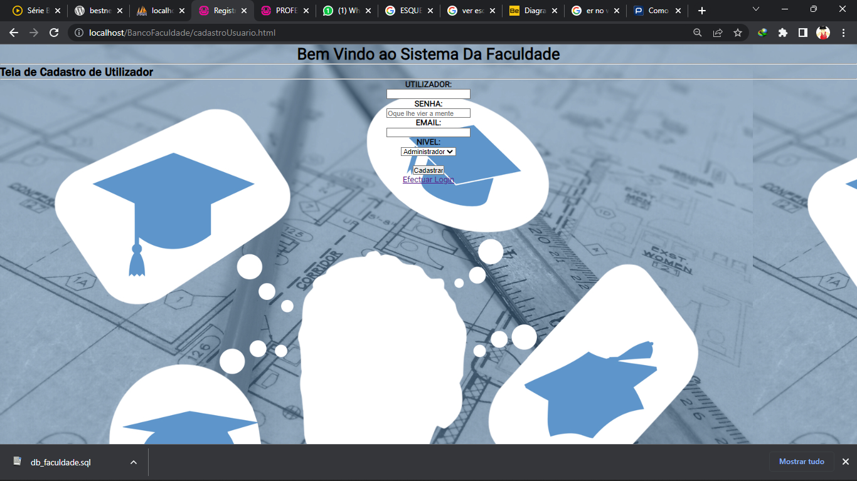

**Cadastrar Aluno**

Para cadastrar um aluno, devem ser preenchidos os campos “Nome”, ”NUIT”, “estado”, “Código de Turma”, “Sexo”, “Código do Curso”, “Email” e “Whatsapp”.

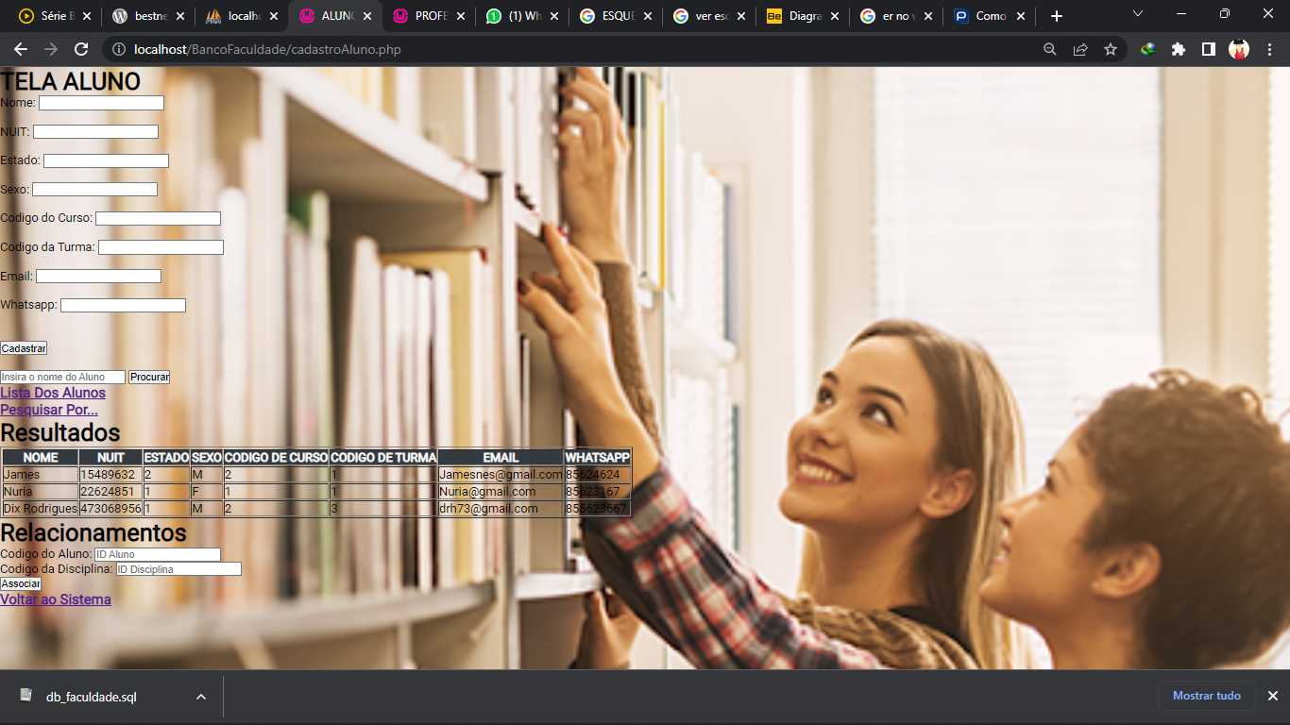

**Relacionamentos**

A área de **relacionamentos** permite associar um aluno a uma ou mais disciplinas. Para associar um aluno a uma disciplina, basta indicar o código do aluno, e o código da disciplina, e de seguida o aluno passará a estra registrado para fazer a disciplina indicada.

**Pesquisar por...**

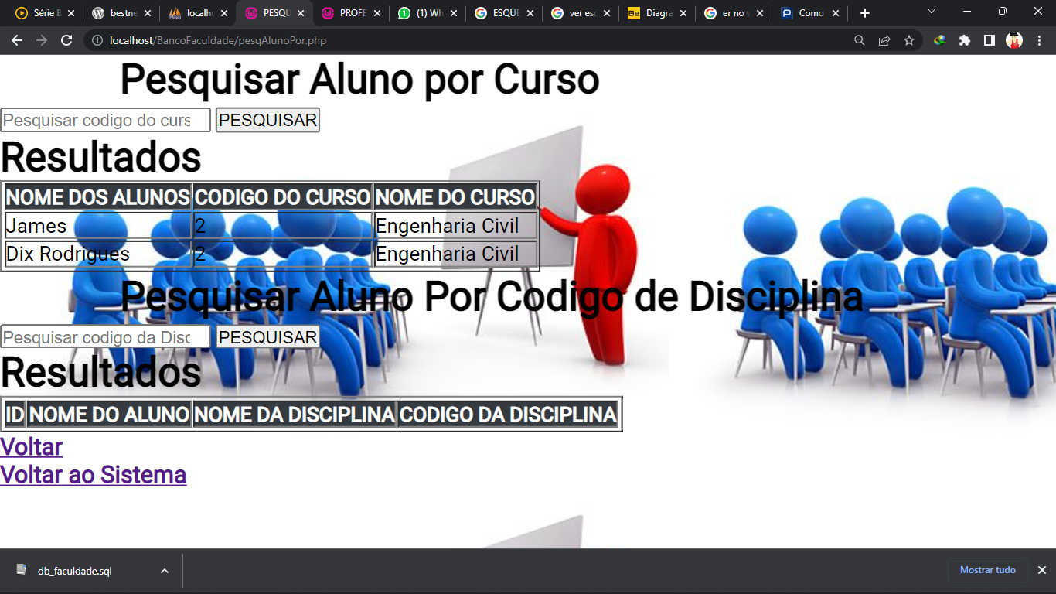

Com este sistema é ainda possível fazer pesquisas mais detalhadas aos alunos. Para pesquisar o aluno de acordo com o curso basta introduzir o código do curso, e será possível observar a correspondência de todos os alunos que fazem parte do curso especificado. O semelhante também se pode fazer para saber os alunos que frequentam uma determinada disciplina.

**Editar Aluno**

Para alterar os dados de um aluno já existente, basta clicar em “Lista dos Alunos” da “Tela Aluno” e clicar em “editar” na tabela.

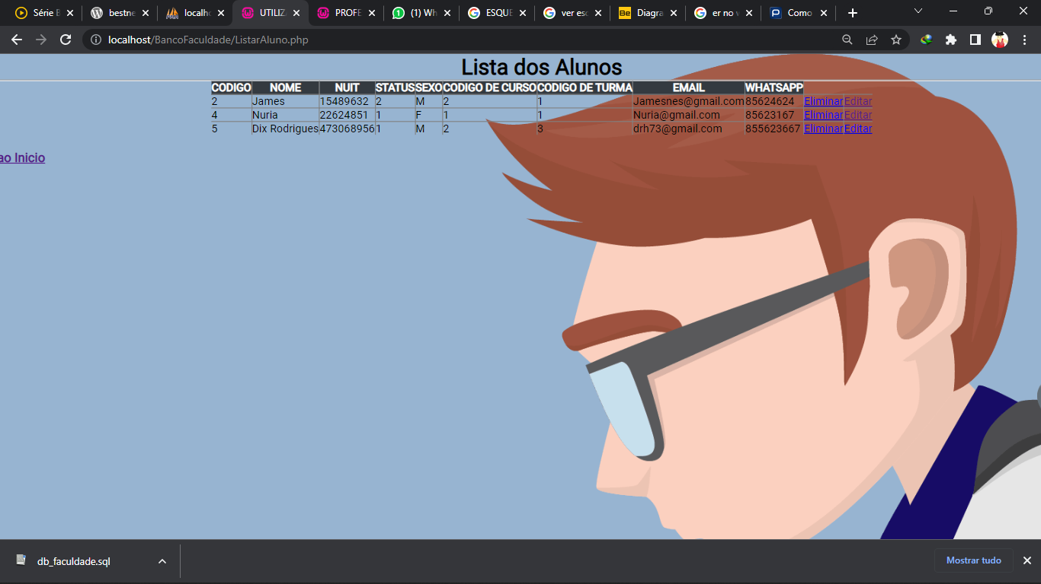

E em seguida preencher os campos onde deseja alterar. Os dados são “puxados” automaticamente do banco para os respectivos campos de preenchimento.

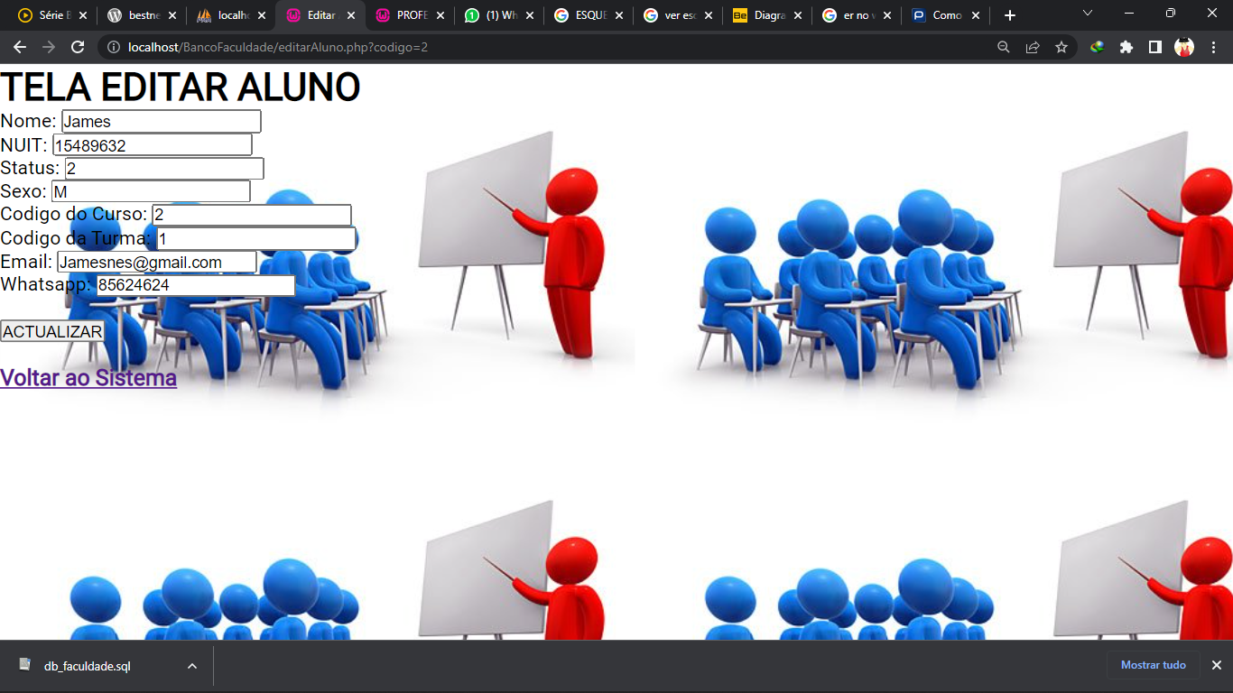

**Tela de Cursos**

De forma fácil e eficaz, se torna possível incluir cursos que a faculdade ministra.

* No formulário à baixo, também se torna possível procurar o curso, através do id/código do curso. E logo abaixo, a visualização dos cursos ministrados.

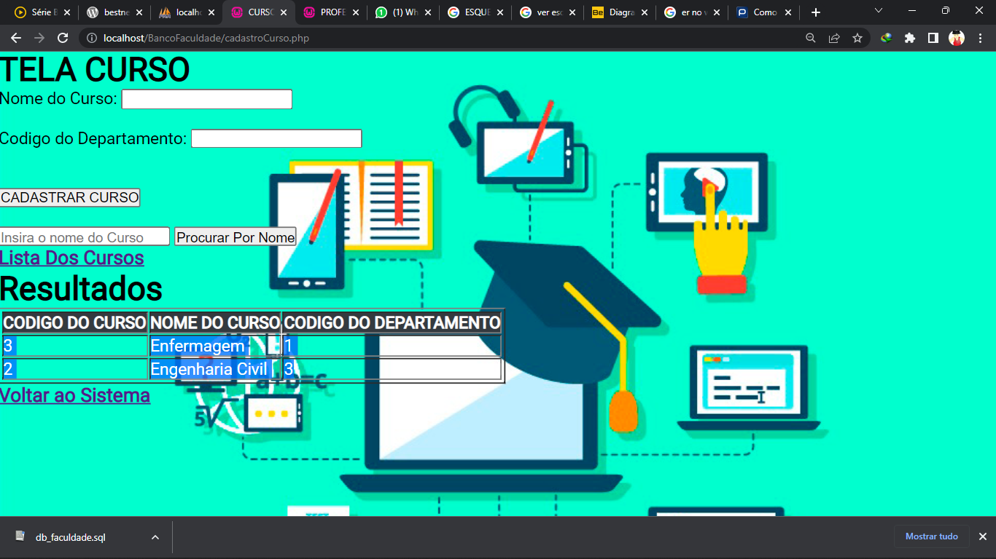

**Tela de Disciplinas**

De forma fácil e eficaz, se torna possível incluir disciplinas que a faculdade ministra.

No formulário por baixo, também é possível fazer uma pesquisa da a disciplina, através do id/código do curso. E logo abaixo, a visualização das disciplinas ministradas.

Também é possível eliminar e/ou alterar os seus atributos. Basta clicar em “lista das disciplinas”

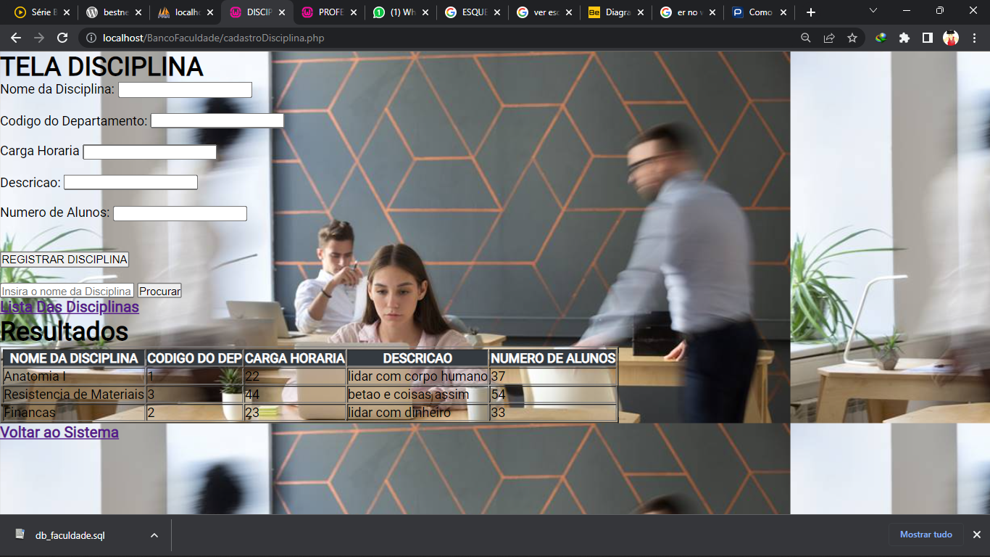

**Tela do Professor**

Torna-se possível cadastrar, inserindo os dados correspondentes no formulário. Para verificar os professores cadastrados, basta clicar em “Lista dos Professores”

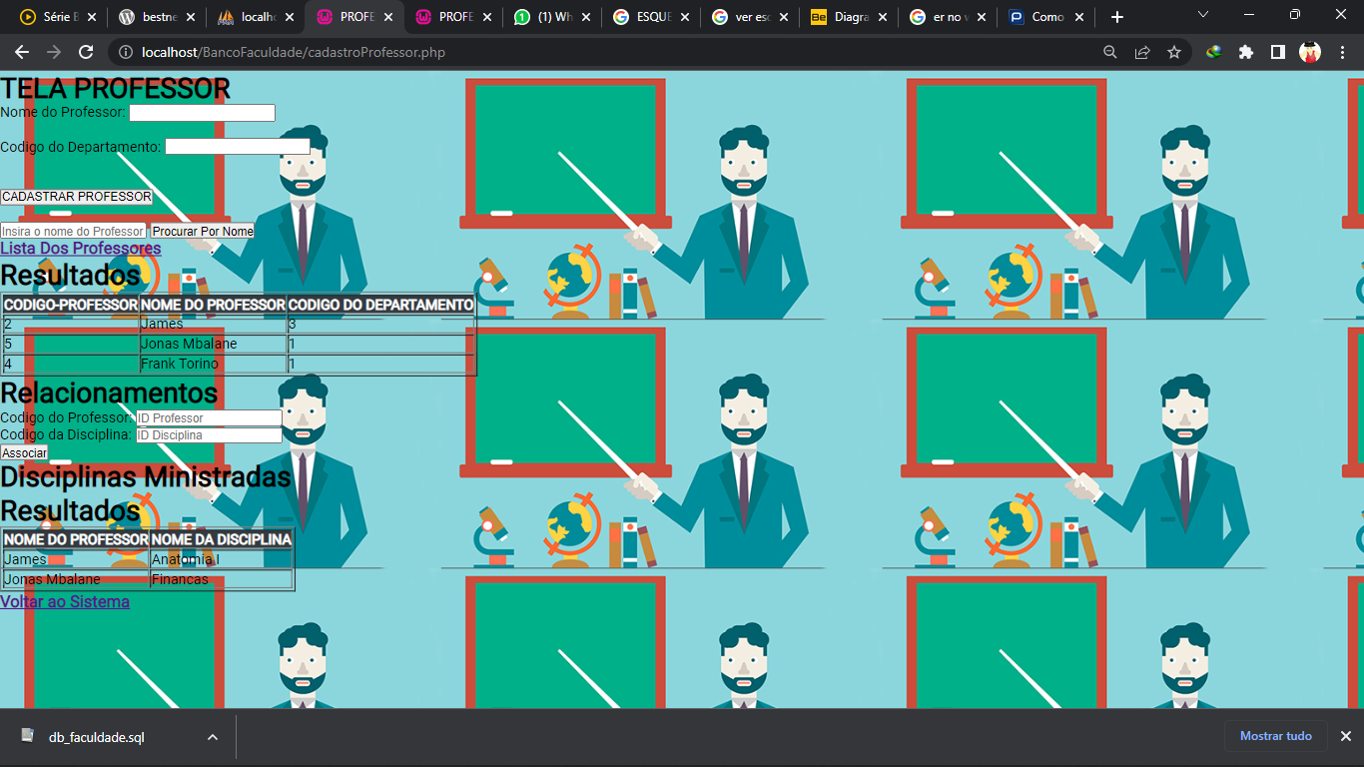

É possível associar os professores as disciplinas no campo “Relacionamentos”, para tal, basta colocar o código do professor e o código da disciplina, e clicar em “Associar”.

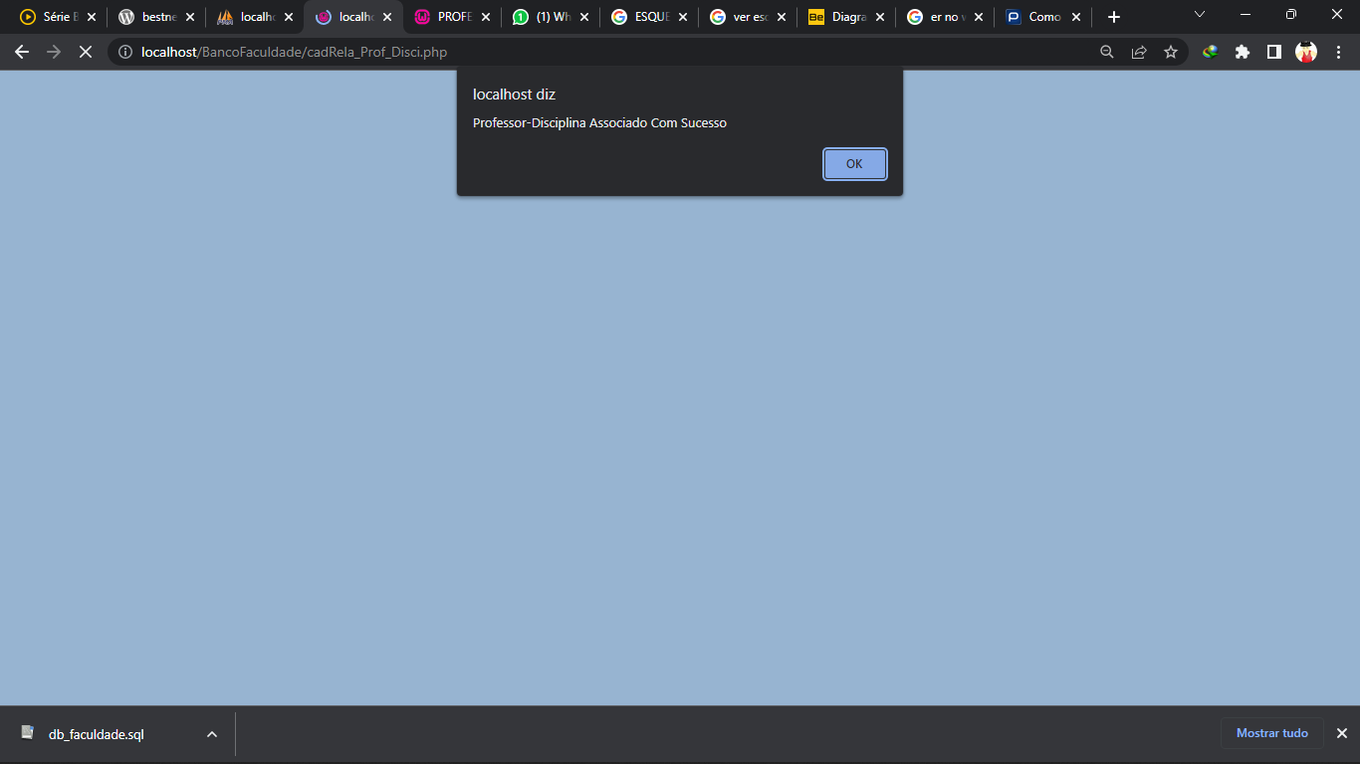

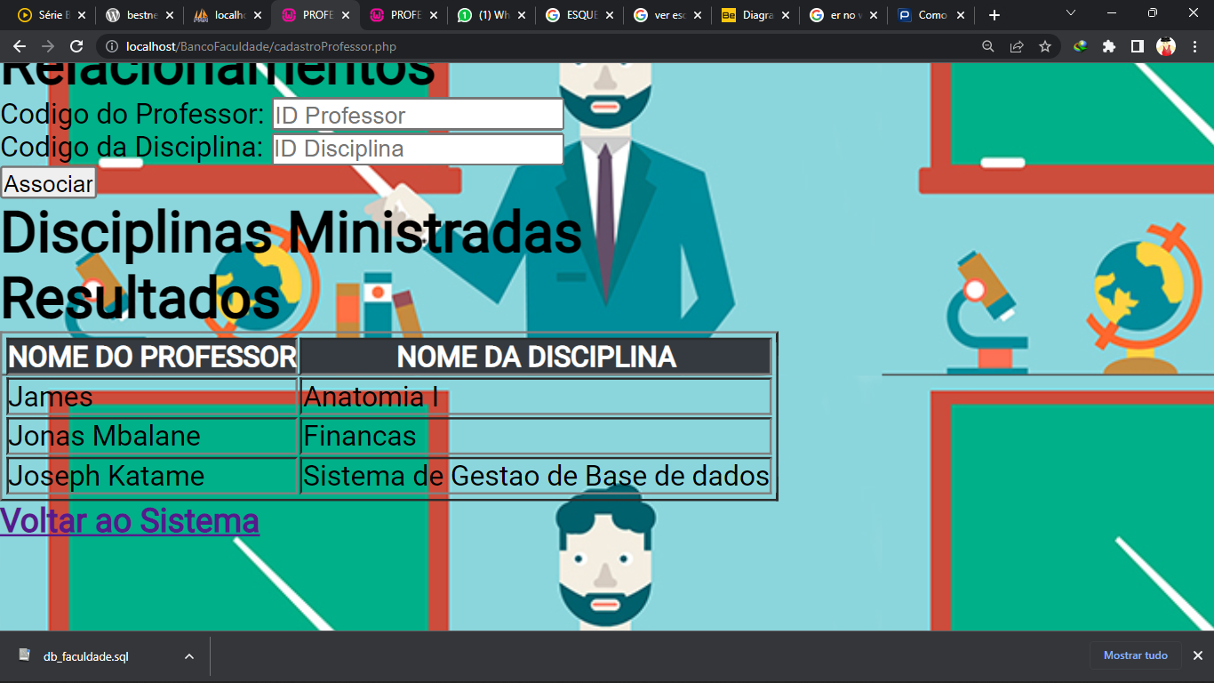

## Tela da Turma

De forma fácil e eficaz, se torna possível incluir turmas que a faculdade possui. No formulário por baixo, também se torna possível procurar a disciplina, através do número da turma. E logo abaixo, a visualização das turmas ministradas.

